**PRACTICA ACTIVIDAD SEGUNDO BIMESTRE**

1. **Link de acceso para la revisión.**

https://github.com/estudianteuni/ingSWoct2018

1. **Proyecto en el repositorio denominado ingSWoct2018, con acceso público**

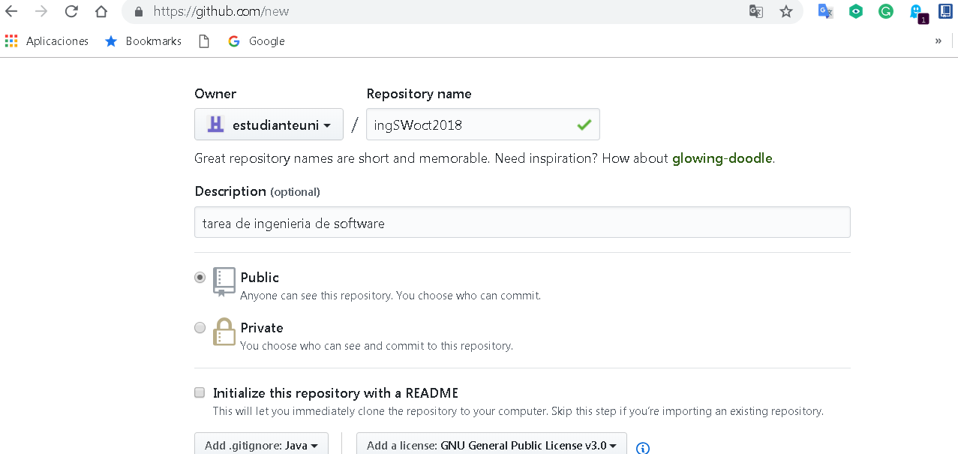

**Archivos de configuración**

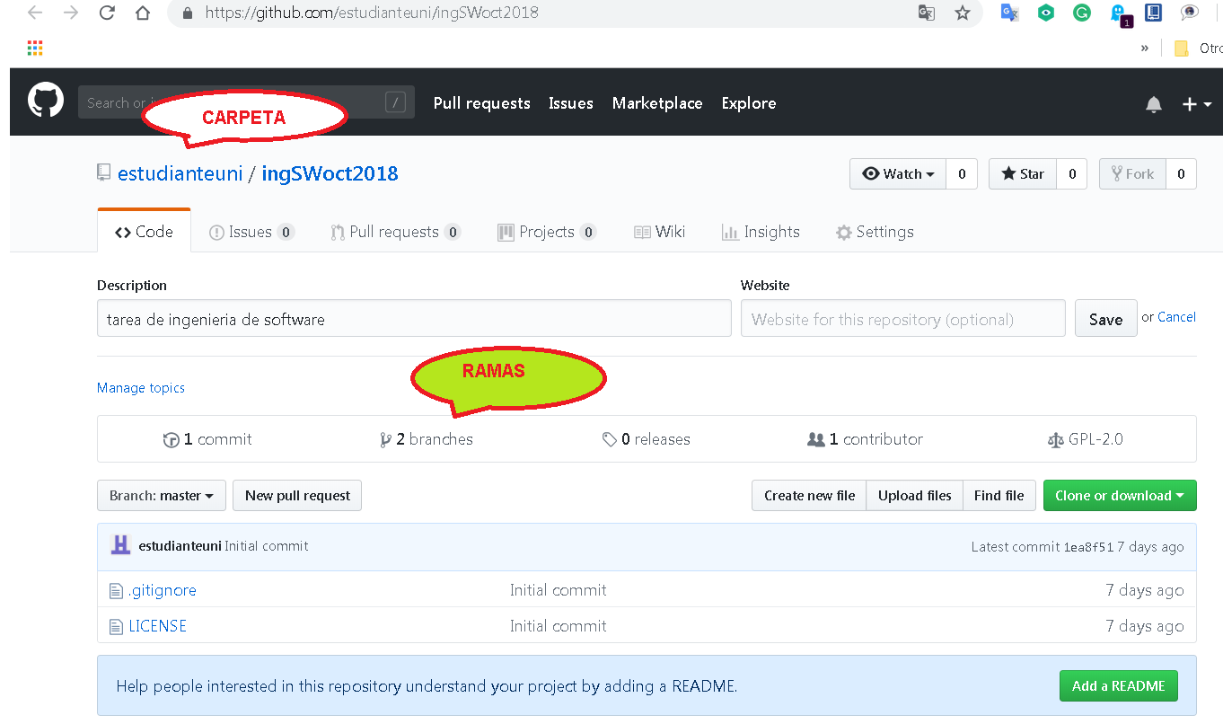

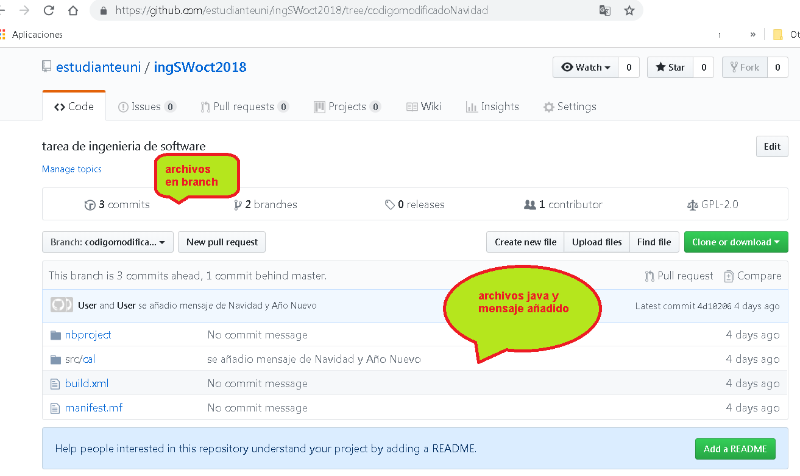

Explicación el funcionamiento de programa fuente que incluya la

*Programa fuente en java que hace cálculo de la edad de una persona, y los resultados son almacenados en un archivo de texto.*

Código que permite ingresar desde el teclado el día, mes y año.

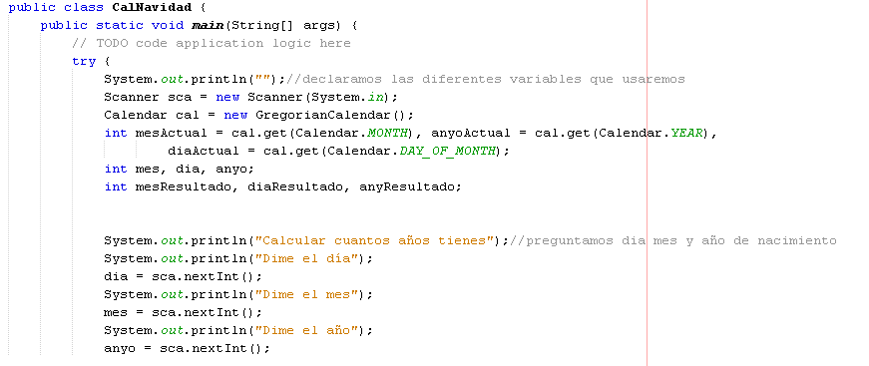

Código que valida la edad y calcula la edad

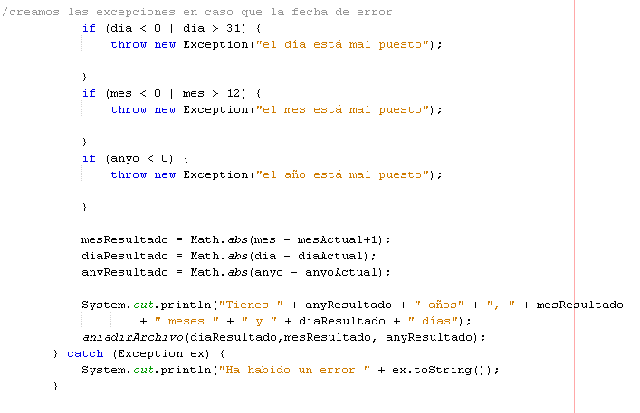

Código que guarda resultados son almacenados en un archivo de texto

* se crea o modifica un archivo en la carpeta c:\_versalida

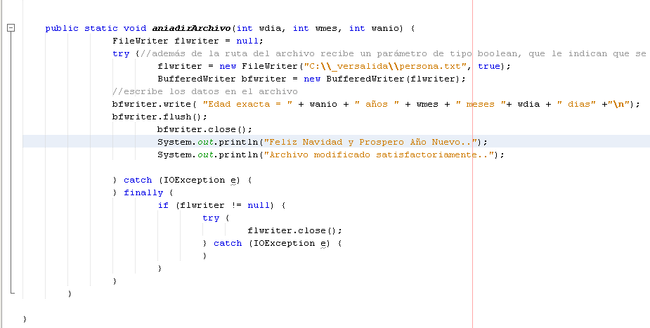

Compilación y Corrida

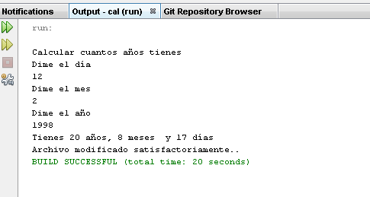

**Datos**

*Archivo de Salida*

